Relatório Técnico – Campainha Sem Fio

# 1. Participantes

* Airton Braga Amorim
* Ana Paula Silva Lobo
* Hiverdon Rocha da Silva
* Italo Fernandes Mendes Costa
* Victor Costa Martins

# 2. Introdução

Este relatório apresenta o desenvolvimento de um projeto de campainha sem fio, utilizando módulos com microcontroladores ESP32. O objetivo é criar um sistema funcional de comunicação entre um botão transmissor e um módulo receptor com buzzer.

# 3. Lista de Materiais

## 3.1 Módulo Transmissor

* Microcontrolador Arduino ESP32 (p/ 433MHz)
* Botão (push button) 6x6mm
* Fonte de alimentação 5V via USB e bateria de 9V com regulador
* Jumpers

## 3.2 Módulo Receptor

* Microcontrolador ESP32 (433 MHz)
* Buzzer ativo 5V – KY-006
* Fonte 5V via cabo USB
* Placa de prototipagem

# 4. Design dos Circuitos

Os circuitos estão atualmente em desenvolvimento. No entanto, já foram concebidos os formatos básicos dos circuitos transmissor e receptor, os quais serão detalhados futuramente.  
  
Circuito Receptor: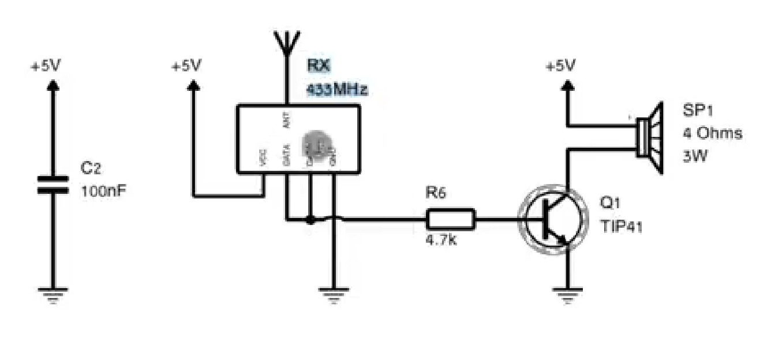  
  
Circuito Transmissor: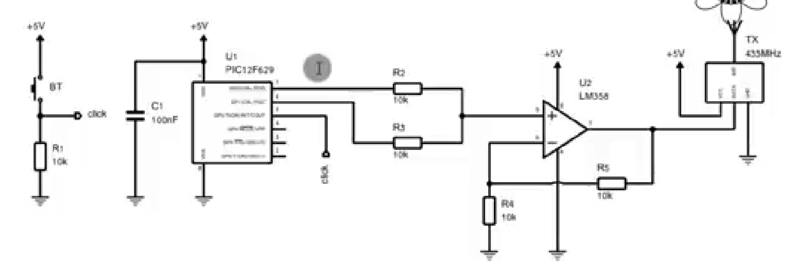

# 5. Desenvolvimento do Protótipo

O protótipo encontra-se em fase de desenvolvimento. A conclusão da montagem está condicionada à chegada dos materiais adquiridos.

São Luís – MA

23 de Junho de 2025

## Cronograma Gantt do Projeto

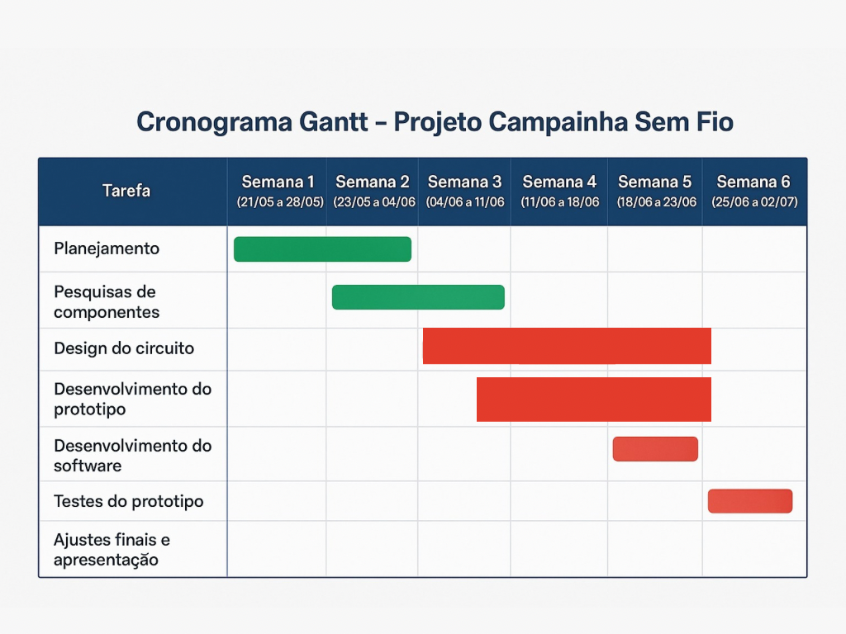

## LINK DO GITHUB

https://github.com/ItaFer11/PROJETO-CAMPAINHA-SEM-FIO